潍坊房地产业协会集体采购平台成功举办第一期钢材集采招标

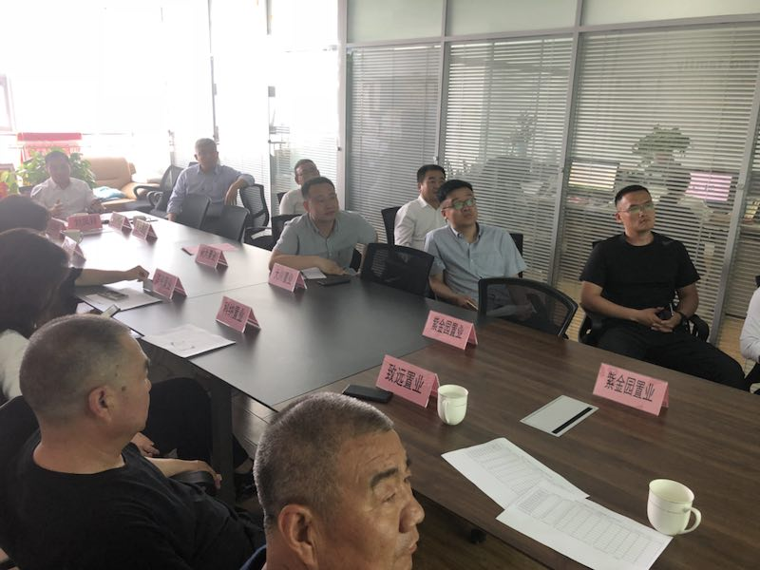
5月15日，潍坊房地产业协会集体采购平台在辰隆大酒店2202潍坊房协会议室成功举办第一期钢材集体采购招标竞标工作，竞标工作由潍坊房协集采平台运营总监刘凤祥同志主持。
此次竞标是潍坊房协集采平台成功上线后首次举办集采活动，潍坊大川置业有限公司 、潍坊恒信建设集团有限公司、潍坊金庆建设集团有限公司、潍坊科纳置业有限公司、 潍坊滨海置业有限公司、潍坊新大置业有限公司、山东鹏业建设集团有限公司七家开发企业积极参与了此次集体采购招标，集采建筑钢筋共29586.9吨，北京、济南和潍坊当地共11家单位成功报名应标，20多位开发企业招标负责人进行了竞标观摩。

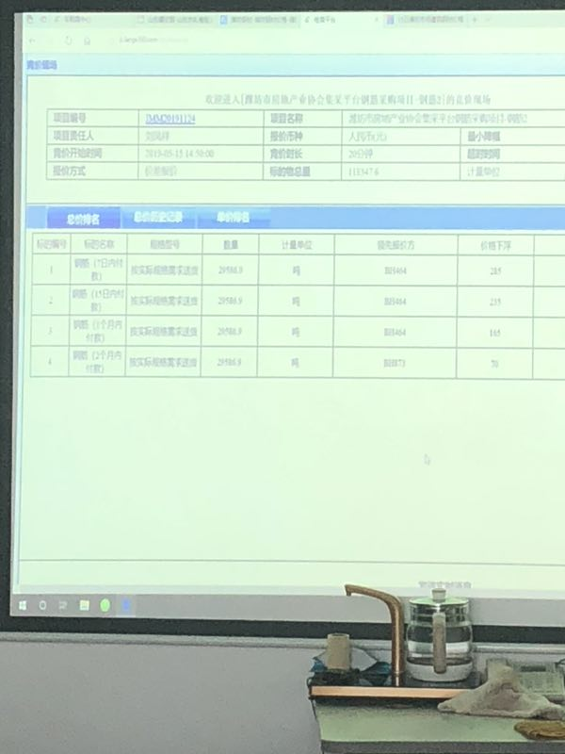
兰格钢铁网兰格云招标总监刘健向观摩成员详细介绍了竞标流程和方式。经过半小时近10轮竞标和5轮一分钟超时竞标的激烈角逐，山东茂乾经贸有限公司、济南益齐钢铁贸易有限公司和潍坊戴旭经贸有限公司脱颖而出，名列三甲。最高让利幅度下浮达311元/吨！
序号 | 规格型号 | 此次竞标采购价格（工地价）
 |  | 7天付款 | 15天付款 | 一个月付款 | 二个月付款
1 | HRB400Eø6 | 4589 | 4640 | 4700 | 4700
2 | HRB400Eø8 | 4089 | 4140 | 4200 | 4200
3 | HRB400Eø10 | 4089 | 4140 | 4200 | 4200
4 | HRB400E ø12 | 4189 | 4240 | 4300 | 4300
5 | HRB400E ø14 | 4159 | 4210 | 4270 | 4270
6 | HRB400E ø16 | 4159 | 4210 | 4270 | 4270
7 | HRB400E ø18 | 4039 | 4090 | 4150 | 4150
8 | HRB400E ø20 | 4039 | 4090 | 4150 | 4150
9 | HRB400E Φ22 | 4039 | 4090 | 4150 | 4150
10 | HRB400E Φ25 | 4139 | 4190 | 4250 | 4250
11 | HRB400E Φ28 | 4239 | 4290 | 4350 | 4350
12 | 以5.15日兰格钢铁网工地价网价测算
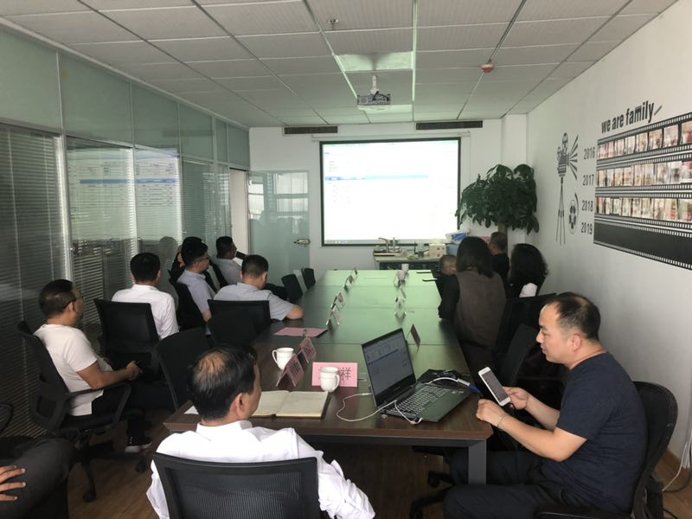
竞标结束后，观摩团成员对竞标结果进行初步测算，一致认为竞标价格低于目前单一企业采购价格，部分企业甚至低于目前采购价格100元/吨以上，充分体现了集体采购的巨大优势。
集体采购通过规模优势，不仅能够让开发企业获得当地更加优质有实力的供应商资源，还能引进外地优势资源，同时得到实惠的价格。通过全流程线上报名、竞标的模式，可以最大程度减少采购环节，提高工作效率，杜绝采购腐败，节约供需双方业务成本。
潍坊房协集采平台作为供需双方沟通的开放式桥梁，将全力打造公开、公平、公正、透明的招采环境，为供需双方做好服务。也欢迎供需双方积极参与平台建设。
注册网址：http://wffxjcpt.quanjing-vr.com/
咨询电话：
刘凤祥：18615409829
来海燕：13455658686
由倩睿：18663666116

